Endives braisées à la crème et au curry
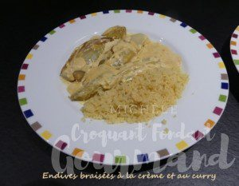 Pour 3 Croquants-Gourmands
- 6 endives
- 1,5 càc de sucre en poudre
- 2 càs de jus de citron
- 200 g de crème fleurette
- ½ càc de curry en poudre
- sel & poivre du moulin
- huile d'olive
Nettoyer et essuyer soigneusement les endives.
Les couper en deux dans le sens de la longueur puis ôter le cône amer.
Faire colorer les endives sur les deux faces dans un filet d'huile chaude.
Les saupoudrer de sucre et laisser dorer pendant encore 3 minutes.
Arroser de jus de citron, saler & poivrer.
Couvrir et laisser mijoter pendant 30 minutes.
Retirer le couvercle puis laisser le jus de cuisson s'évaporer à feu vif.
Mélanger la crème et le curry.
Verser le mélange sur les endives et porter à ébullition, laisser cuire quelques minutes pour laisser la crème napper les légumes.
Servir chaud en accompagnement d'une viande ou d'un poisson ou comme moi tout simplement avec un peu de semoule.

